Тестоделитель серии FC-С-30
Инструкция по эксплуатации

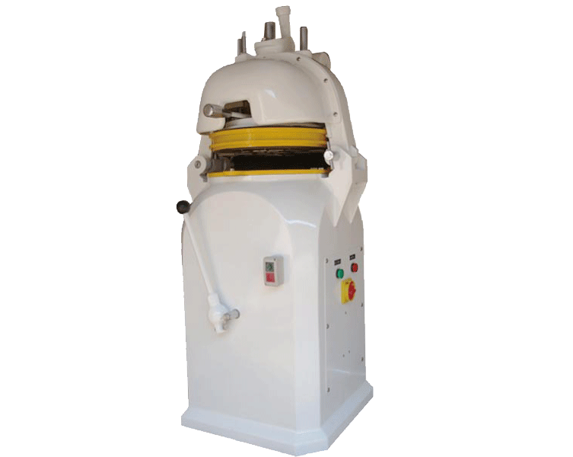

Описание
Машины тестоделительные предназначены для «бережного» деления теста на заготовки одинаковой массы:
- из ржано-пшеничной муки с содержанием ржаной муки до 50%, влажностью не более 50%, за исключением заварных сортов - из пшеничной муки влажностью от 40%, а также теста влажностью от 37% с содержанием сахара и жира не менее 12% Применяются для производства: формового и подового хлеба хлебобулочных изделий, в т. ч. мелкоштучных
Рекомендуются для эксплуатации в составе поточных линий, на участках по произ-водству широкого ассорти-мента высококачественной продукции на предприятиях хлебопекарной промышленности.
Тестоделители обеспечивают высокую точность деления теста, приготовленного с использованием безопарных, опарных и ускоренных технологий тестоприготовления.

Внимание!
- Напряжение электросети в помещении должно соответствовать тем параметрам, которые указаны на табличке.
- После окончания работы выключите прибор из электросети, в целях избегания электрического замыкания и утечки газа.
- Перед использованием убедитесь, что оборудование хорошо заземлено.
- Установка и эксплуатация оборудования должна осуществляться специалистами.
- Расстояние от стены до духовой печи должно быть не менее 50см.
- Эксплуатация и хранение оборудования не возможно в помещении с повышенной влажностью.

Технические характеристики
Модель | Напряжение, В | Мощность, кВт | Capacity  (30-100гр) | Вес,кг | Габариты, см
FC-С-30 | 380 | 0.75 | 30шт/раз | 360 | 85*75*150

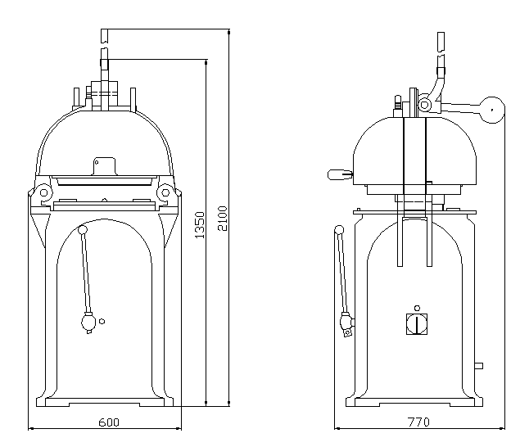

Эксплуатация
- Включите оборудование в розетку.
- Противень с тестом поставить на рабочую поверхность, включите оборудование, затем поднимайте рабочую поверхность вверх вниз.
- Тесто укладывается на рабочую поверхность и пресс опускается.
- Тесто, благодаря встроенным ножам, делится на равные части.
- Поворотом делительного механизма тестовые заготовки отделяются от теста. Пресс поднимается.
- После того, как работа завершена, установите рабочую поверхность в исходное положение.

Уход и техническое обслуживание
- Во время технического обслуживания оборудование следует отключить из электросети. Ни в коем случае не используйте обычное моющее средство для промывания машины.
- Обслуживание должно производиться квалифицированными специалистами.

